2016年临床助理医师《消化系统》考试大纲
系统、疾病 | 主要内容 | 要点
三、消化系统 | （一）胃食管反流病 | （1）临床表现  （2）诊断  （3）治疗与预防
三、消化系统 | （二）食管癌 | （1）病理
三、消化系统 | （二）食管癌 | （2）临床表现
三、消化系统 | （二）食管癌 | （3）诊断与鉴别诊断
三、消化系统 | （二）食管癌 | （4）治疗
三、消化系统 | （三）急性胃炎 | （1）病因
三、消化系统 | （三）急性胃炎 | （2）诊断
三、消化系统 | （三）急性胃炎 | （3）治疗
三、消化系统 | （四）慢性胃炎 | （1）病因
三、消化系统 | （四）慢性胃炎 | （2）病理分类
三、消化系统 | （四）慢性胃炎 | （3）临床表现
三、消化系统 | （四）慢性胃炎 | （4）辅助检查
三、消化系统 | （四）慢性胃炎 | （5）诊断与鉴别诊断
三、消化系统 | （四）慢性胃炎 | （6）治疗
三、消化系统 | （五）消化性溃疡 | （1）概述
三、消化系统 | （五）消化性溃疡 | （2）发病机制
三、消化系统 | （五）消化性溃疡 | （3）病理
三、消化系统 | （五）消化性溃疡 | （4）临床表现
三、消化系统 | （五）消化性溃疡 | （5）辅助检查
三、消化系统 | （五）消化性溃疡 | （6）诊断与鉴别诊断
三、消化系统 | （五）消化性溃疡 | （7）并发症
三、消化系统 | （五）消化性溃疡 | （8）非手术治疗
三、消化系统 | （五）消化性溃疡 | （9）手术治疗
三、消化系统 | （六）胃癌 | （1）病因  （2）病理
三、消化系统 | （六）胃癌 | （3）临床表现  （4）诊断
三、消化系统 | （六）胃癌 | （5）治疗与预防
三、消化系统 | （七）肝硬化 | （1）病因
三、消化系统 | （七）肝硬化 | （2）临床表现
三、消化系统 | （七）肝硬化 | （3）辅助检查
三、消化系统 | （七）肝硬化 | （4）诊断与鉴别诊断
三、消化系统 | （七）肝硬化 | （5）并发症
三、消化系统 | （七）肝硬化 | （6）治疗与预防
三、消化系统 | （八）门静脉高压症 | （1）病因和发病机制
三、消化系统 | （八）门静脉高压症 | （2）治疗
三、消化系统 | （九）肝性脑病 | （1）病因和诱因
三、消化系统 | （九）肝性脑病 | （2）临床表现
三、消化系统 | （九）肝性脑病 | （3）辅助检查
三、消化系统 | （九）肝性脑病 | （4）诊断
三、消化系统 | （九）肝性脑病 | （5）治疗原则
三、消化系统 | （十）细菌性肝脓肿 | 诊断与鉴别诊断
三、消化系统 | （十一）原发性肝癌 | （1）病因  （2）病理
三、消化系统 | （十一）原发性肝癌 | （3）临床表现
三、消化系统 | （十一）原发性肝癌 | （4）辅助检查
三、消化系统 | （十一）原发性肝癌 | （5）诊断
三、消化系统 | （十一）原发性肝癌 | （6）治疗与预防
三、消化系统 | 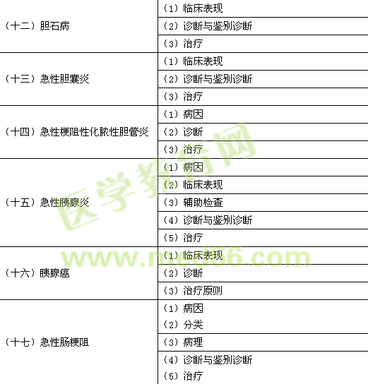
三、消化系统 | （十八）急性阑尾炎 | （1）病因
三、消化系统 | （十八）急性阑尾炎 | （2）解剖
三、消化系统 | （十八）急性阑尾炎 | （3）病理
三、消化系统 | （十八）急性阑尾炎 | （4）临床表现
三、消化系统 | （十八）急性阑尾炎 | （5）诊断与鉴别诊断
三、消化系统 | （十八）急性阑尾炎 | （6）治疗
三、消化系统 | （十八）急性阑尾炎 | （7）特殊类型阑尾炎的诊断与治疗
三、消化系统 | （十九）结、直肠癌 | （1）病因  （2）病理
三、消化系统 | （十九）结、直肠癌 | （3）临床表现
三、消化系统 | （十九）结、直肠癌 | （4）诊断  （5）治疗
三、消化系统 | （二十）溃疡性结肠炎 | （1）临床表现
三、消化系统 | （二十）溃疡性结肠炎 | （2）辅助检查
三、消化系统 | （二十）溃疡性结肠炎 | （3）诊断与鉴别诊断
三、消化系统 | （二十）溃疡性结肠炎 | （4）治疗
三、消化系统 | （二十一）痔 | （1）诊断  （2）治疗
三、消化系统 | （二十二）肛裂 | （1）诊断  （2）治疗
三、消化系统 | （二十三）肛瘘 | （1）诊断  （2）治疗
三、消化系统 | （二十四）直肠肛管周围脓肿 | （1）诊断  （2）治疗
三、消化系统 | （二十五）消化道大出血 | （1）病因
三、消化系统 | （二十五）消化道大出血 | （2）临床表现
三、消化系统 | （二十五）消化道大出血 | （3）诊断
三、消化系统 | （二十五）消化道大出血 | （4）治疗
三、消化系统 | （二十六）结核性腹膜炎 | （1）临床表现
三、消化系统 | （二十六）结核性腹膜炎 | （2）辅助检查
三、消化系统 | （二十六）结核性腹膜炎 | （3）诊断与鉴别诊断
三、消化系统 | （二十六）结核性腹膜炎 | （4）治疗
三、消化系统 | （二十七）继发性腹膜炎 | （1）病因及致病菌  （2）病理
三、消化系统 | （二十七）继发性腹膜炎 | （3）临床表现  （4）诊断与鉴别诊断
三、消化系统 | （二十七）继发性腹膜炎 | （5）治疗
三、消化系统 | （二十七）继发性腹膜炎 | （6）腹腔脓肿的诊断与治疗
三、消化系统 | （二十八）腹外疝
三、消化系统 | 1. 概述 | （1）病因
三、消化系统 | 1. 概述 | （2）临床类型
三、消化系统 | 1. 概述 | （3）治疗原则
三、消化系统 | 2.腹股沟疝 | （1）诊断与鉴别诊断
三、消化系统 | 2.腹股沟疝 | （2）治疗
三、消化系统 | 3.股疝 | （1）诊断
三、消化系统 | 3.股疝 | （2）治疗
三、消化系统 | （二十九）腹部损伤
三、消化系统 | 1.概论 | （1）临床表现
三、消化系统 | 1.概论 | （2）诊断与鉴别诊断
三、消化系统 | 1.概论 | （3）急救与治疗
三、消化系统 | 2.肝破裂 | （1）诊断与鉴别诊断  （2）治疗
三、消化系统 | 3.脾破裂 | （1）诊断与鉴别诊断  （2）治疗

